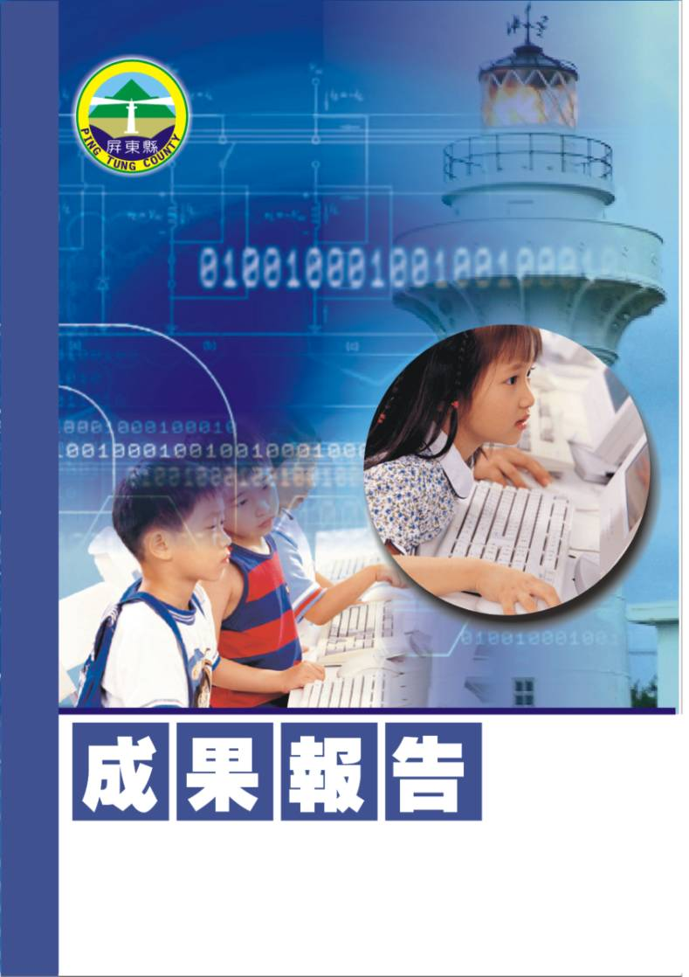
高樹元氣館-走讀庄頭成果報告
(鄉土教育及環境教育)

潮州鎮潮東國民小學/高樹鄉田子國小
辦理日期：97年10月30月
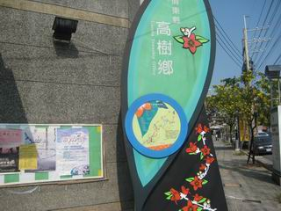
指導教授  或長官 | 教育處顏慶祥處長
縣府核准文號 | 屏府教學字第0970198740號
主辦單位 | 潮東國小
承辦處室 | 總務處
辦理時間  及地點 | 97年10月30日高樹鄉元氣館及高樹鄉田子國小
工作內容 | 一、藉由文化體驗資源共享，促進學生文化交流，幫助兒童認識其他鄉鎮之文化風俗民情。  二、透過兒童不同的文化背景，了解並尊重不同地區的生活環境，體驗不同的生活方式，增進兒童認識高樹鄉元氣館。  三、培養兒童了解人與自己、人與鄉土之關係。

活動照片
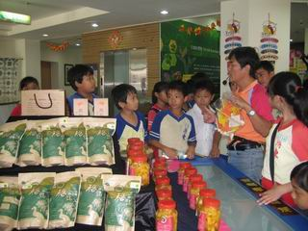
活動名稱 | 潮東國小走讀庄頭--高樹元氣館
活動時間 | 97年10月30日
活動地點 | 高樹元氣館
活動內容 | 鐘導覽員推薦農特產品

活動照片
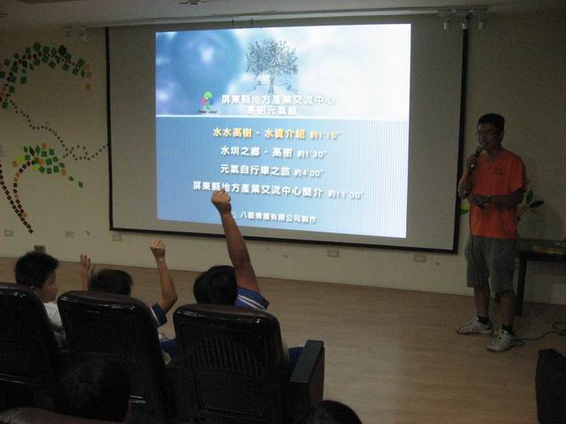
活動名稱 | 潮東國小走讀庄頭--高樹元氣館
活動時間 | 97年10月30日
活動地點 | 高樹元氣館
活動內容 | 觀賞高樹元氣館導覽解說影片

活動照片
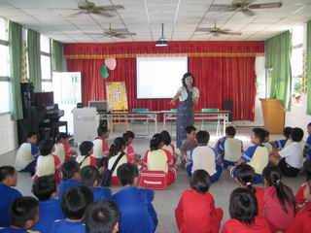
活動名稱 | 潮東國小走讀庄頭--高樹元氣館
活動時間 | 97年10月30日
活動地點 | 高樹元氣館
活動內容 | 感謝田子國小詹麗足校長的環境教育講座

活動照片
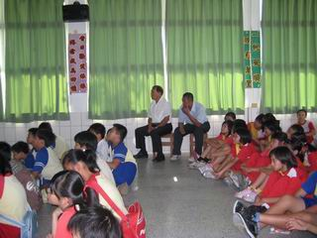
活動名稱 | 潮東國小走讀庄頭--高樹元氣館
活動時間 | 97年10月30日
活動地點 | 高樹鄉田子國小
活動內容 | 校際交流真難得

活動照片
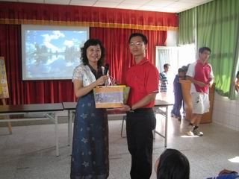
活動名稱 | 潮東國小走讀庄頭--高樹元氣館
活動時間 | 97年10月30日
活動地點 | 高樹鄉田子國小
活動內容 | 趙主任感謝田子國小詹校長的環境教育分享

費用支出明細表
經費明細表
經費來源：
編號 | 支出項目名稱 | 數量 | 單價 | 金額 | 小計
1 | 車資 |  |  | 4,000元
2 | 保險費 | 23 | 24 | 552元
3 | 礦泉水 | 1 | 500 | 500元
 | 總計 |  |  | 5052元
縣府核准金額為5,000元 |  | 合計總經費：（5,000）元

